2008-2009 EĞİTİM ÖĞRETİM YILI GÜMÜŞ İLKÖĞRETİM OKULU 1. DÖNEM 7A/B SINIFLARI
FEN VE TEKNOLOJİ 2.YAZILI SINAVI SORULARI

ADI: SINIFI:
SOYADI: NO:
SORULAR
A.Aşağıdaki ifadelerden doğru olanların yanına (D), yanlış olanların yanına (Y) yazınız.(10 puan)
- ( ) Gözün beslenmesini sağlayan kan damarlarının bulunduğu kısım, ağ tabakadır.
- ( ) Dilin uç kısmı tatlı, arka kısmı acı tatların algılanmasını sağlar.
- ( ) İş yapabilme yeteneğine enerji denir.
- ( ) Yayın uzama miktarı yapıldığı telin kalınlığına bağlı değildir.
- ( ) Sinir sistemimiz merkezi ve çevresel sinir sistemi olmak üzere iki bölüme ayrılır
- ( ) Yaya uygulanan kuvvet artarsa yaydaki uzama miktarı azalır
- ( ) Hormonlar kana verilir, enzimler sindirim sistemi organlarına gönderilir.
- ( ) Mineraller vitaminler ve su sindirilmezler
- ( ) Karaciğer ürettiği safra salgısını incebağırsağa gönderir
- ( ) Sinir hücrelerinde (nöronlarda) uyartının iletimi aksondan dentrite doğrudur
B.Aşağıda verilen boşluklara uygun kelimeleri yazınız. .(10 puan)
- Burunda koku almaçlarının yoğun olarak bulunduğu kısım …………… adını alır.
- Uzağı iyi göremeyen göz kusuru…………………………………………dır.
- Böbreklerimizin iç kısmında …………………. adı verilen özel süzme cisimcikleri bulunur.
- Kinetik ve potansiyel enerjinin toplamına……………………enerji denir.
- Kulaktan yutağa açılan yapıya ......................................... denir.
C. Aşağıda verilen tanımlarla, bu tanımların karşılığı olan sözcükler ile eşleştirin.(8 puan)

- Sarı bölge (….) Sinir hücrelerini birbirine bağlayan uzantılardır.
- Joule (….) Bir boşaltım sistemi rahatsızlığıdır.
- Omurilik soğanı (….) İşitme sinirlerinin bulunduğu organdır.
- Albümin (….) Heyecan, korku gibi durumlarda salgılanan hormon.
- Dentrit (….) Burunda koku sinirlerinin bulunduğu yer
- Adrenalin (….) İş birimidir.
- Salyangoz (….) İsteğimiz dışında çalışan kasların kontrol merkezidir.
- Omurilik

  - Aşağıda boşaltım sistemine ait organların adını ve görevini yazınız.(12 puan)
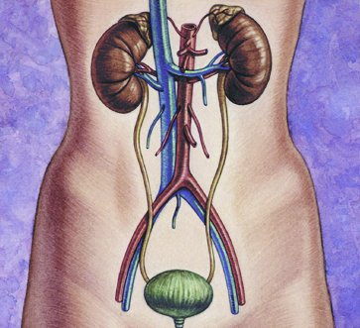

D.Aşağıdaki soruların doğru olan seçeneğini işaretleyiniz.(10 puan)

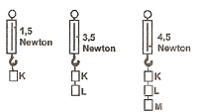
  - Şekildeki özdeş yaylar asılan birinci cismin ağırlığı 12N göstermektedir. M cisminin ağırlığı nedir?

12N
M
A) 14 B) 15
C) 16 D) 20

- Östaki borusunun görevi hangi şıkta doğru olarak verilmiştir?
A) Vücut dengesini sağlar B) Kulak zarını nemlendirir.
C) İşitmeyi sağlar
D) İç basınç - Dış basınç dengesini sağlar

- Deri ile ilgili olarak aşağıdakilerden hangisi yanlıştır?
A) Boşaltıma ve solunuma yardımcıdır.
B) Üst deri cilt rengini veren tanecikler içerir.
C) Duyu almaçları alt deridedir.
D) Üst deri her yerde aynı kalınlıktadır.

- Kulak kepçesi --Kulak yolu --Kulak zarı—Çekiç-- Üzengi-- Örs --Oval pencere—salyangoz
Sıralamasında yanlış yere yazılan kısım hangisidir?
A) Salyangoz B) Örs C) Kulak zarı D) Oval pencere

- Dinamometre ile yukarıdaki ölçümleri yapan bir öğrenci, aşağıdaki sonuçlardan hangisine ulaşır?
A) K ve L cisimleri eşit ağırlıktadır.
B) Ağırlığı en küçük olan cisim K’dır.
C) Ağırlığı en küçük olan cisim M’dir.
D) L ve M cisimleri eşit ağırlıktadır.

- Bir insanın kanında şeker miktarı sürekli normalin üstünde bir seviyede bulunuyorsa aşağıdaki bezlerden hangisi hormonal salgısını tam olarak yapmıyordur?
A) Böbrek Üstü B) Pankreas C) Tiroit D) Hipofiz
- Besin içeriklerinin kimyasal sindirimlerinin başladığı sindirim organları ile ilgili eşleştirme aşağıdakilerden hangisinde doğru verilmiştir?
Protein Yağ Karbonhidrat
A) İnce Bağırsak Ağız Mide
B) Ağız İnce Bağırsak Mide
C) Mide İnce Bağırsak Ağız
D) İnce Bağırsak Mide Ağız

- Hangi seçenekte belirtilen organların tamamı atık maddelerin vücudumuzdan uzaklaştırılmasında görevlidir?
A)Karaciğer-dalak-akciğer B)Karaciğer-deri-akciğer C)İnce bağırsak-pankreas-deri D)Akciğer-pankreas- ince bağırsak

- Aşağıdakilerden hangisi kalıtsal refleks değildir?
A) Okuma B)Hapşırma C)İrkilme D)Göz kırpma

10. Aşağıdakilerin hangisinde fen anlamında iş yapılmamıştır?

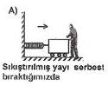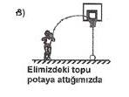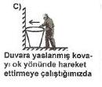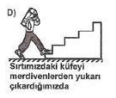

E.Aşağıdaki soruları cevaplayınız.

- Görme olayını kısaca açıklayınız. .( 10 puan)

Ağırlık (N)
Uzama (cm)
2
4
6
8
10
20
30
40

Yanda ağırlık-uzama miktarı grafiği verilen yay ile ilgili aşağıda soruları yanıtlayınız.( 15 puan)

a) 30N’luk kuvvet yayı kaç cm uzatır?

b) Yayın 24cm uzaması için kaç Newtonluk kuvvet gerekir?

.c) Yaya 100N’luk kuvvet asılırsa yay kaç cm uzar?

3.Yaylara şekildeki gibi kuvvetler uygulanıyor. Sistemler dengede olduğuna göre, yayların uyguladığı kuvvetlerin yönünü ve büyüklüğünü gösteriniz.(10 puan)

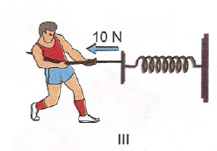
4. Ağırlıkları eşit olan K,L,M ve N cisimleri şekildeki yüksekliklerden serbest
k
L
M
N
bırakılıyor. Aşağıdaki soruları cevaplayınız . .(15 puan)

Serbest bırakıldıkları an hangi cismin potansiyel enerjisi en büyüktür? Neden?

Yere çarptıkları an hangi cismin kinetik enerjisi en küçüktür? Neden?

L ve M cisimlerinden hangisinin enerjisi daha fazladır? Neden?

L ve N cisimlerinin enerjilerini karşılaştırınız

NOT: Süre 40’ dk dır. BAŞARILAR

